Resolución del Pleno del Instituto de Transparencia, Acceso a la Información Pública y Protección de Datos Personales del Estado de México y Municipios, con domicilio en Metepec, Estado de México, a seis de mayo de dos mil veintiuno.

VISTO el expediente electrónico formado con motivo del recurso de revisión número 01300/INFOEM/IP/RR/2021, interpuesto por el C. xxxxxxxxxxxxxxxxxxxx, en lo sucesivo El Recurrente, en contra de la respuesta del Instituto de Transparencia, Acceso a la Información Pública y Protección de Datos Personales del Estado de México y Municipios, en lo subsecuente El Sujeto Obligado, se procede a dictar la presente resolución.

A N T E C E D E N T E S D E L A S U N T O

PRIMERO. De la Solicitud de Información.
Con fecha diecinueve de febrero de dos mil veintiuno, El Recurrente presentó a través de la Plataforma Nacional de Transparencia (PNT), vinculada al Sistema de Acceso a la Información Mexiquense (SAIMEX) ante El Sujeto Obligado, la solicitud de acceso a la información, registrada bajo el número de expediente 00095/INFOEM/IP/2021, mediante la cual solicitó lo siguiente:

“Por medio de la presente y de la manera más atenta me permito solicitar a usted el acceso a la información documental del libro o libros de Derechos Humanos al acceso a la información, libertad de expresión, protección de datos personales, rendición de cuentas, así como también, los trípticos, criterios, lineamientos, guías, protocolos, estudios, reportes, procedimientos internos para el tramite a solicitudes de acceso a la información y bien cualquier documento o registro en el que faciliten y garanticen el importante y valioso Derecho Humano al acceso a la información.” (Sic).

CUALQUIER OTRO DETALLE QUE FACILITE LA BÚSQUEDA DE LA INFORMACIÓN:

“libro o libros de Derechos Humanos al acceso a la información, libertad de expresión, protección de datos personales, rendición de cuentas, así como también, los trípticos, criterios, lineamientos, guías, protocolos, estudios, reportes, procedimientos internos para el tramite a solicitudes de acceso a la información y bien cualquier documento o registro en el que faciliten y garanticen el importante y valioso Derecho Humano al acceso a la información., justificación de no pago: MANIFIESTO EXPRESAMENTE Y BAJO PROTESTA DE DECIR VERDAD QUE SOY POBRE Y NO CUENTO CON LOS RECURSOS NECESARIOS PARA SOLVENTAR LOS GASTOS DE REPRODUCCION REQUERIDO Y SOLICITADO EN COPIAS CERTIFICADAS Y ENVIO DEL MATERIAL A MI DOMICILIO, ES MAS SI EL SUJETO OBLIGADO GUSTA VENIR A MI HUMILDE HOGAR A REALIZAR UN ESTUDIO SOCIOECONOMICO ADELANTE CON GUSTO SON BIENVENIDOS.” (Sic).

MODALIDAD DE ENTREGA: Copias Certificadas (con costo).

SEGUNDO. De la respuesta del Sujeto Obligado.
En el expediente electrónico SAIMEX, se aprecia que El Sujeto Obligado en fecha dieciséis de marzo de dos mil veintiuno, El Sujeto Obligado dio respuesta a la solicitud de información señalando lo siguiente:

“En respuesta a la solicitud recibida, nos permitimos hacer de su conocimiento que con fundamento en el artículo 53, Fracciones: II, V y VI de la Ley de Transparencia y Acceso a la Información Pública del Estado de México y Municipios, le contestamos que:

Con fundamento en el artículo 53 fracción II de la Ley de Transparencia y Acceso a la Información Pública del Estado de México y Municipios, se adjunta la respuesta a su solicitud de acceso a la información pública.

ATENTAMENTE
Mtra. Claudia Margarita Hernández Flores” (Sic).

- Adjuntando a dicha respuesta, el archivo electrónico denominado “RespuestaSolicitud00095.zip”; el cual, por ser del conocimiento de las partes, no se inserta a continuación, sin embargo, será motivo de su estudio en el Considerando correspondiente.

TERCERO. Del recurso de revisión.
Inconforme con la respuesta notificada por El Sujeto Obligado, El Recurrente interpuso el recurso de revisión, en fecha veintidós de marzo de dos mil veintiuno, el cual fue registrado en el sistema electrónico con el expediente número 01300/INFOEM/IP/RR/2021, en el cual arguye, las siguientes manifestaciones:

- Acto Impugnado:
“Me inconformo por la declaración proporcionada del Sujeto Obligado pues declara la notificación, entrega y puesta a disposición de la información en una modalidad y formato distinto al solicitado y la falta, deficiencia e insuficiencia de la fundamentación y motivación en la respuesta." [Sic]

- Razones o Motivos de Inconformidad:
“Ello tomando en consideración la respuesta brindada por el Sujeto Obligado mediante SAIMEX en la cual hace de conocimiento que por medio de la presente vía se estima oportuno remitirle los documentos que posee este instituto en las temáticas propuestas y en su caso los enlaces o direcciones para su descarga y consulta. Información solicitada y requerida en COPIAS CERTIFICADAS, LIBROS y NOTIFICACION EN MI DOMICILIO. Así mismo manifestó expresamente y de conformidad con la Ley de Transparencia y Acceso a Información Publica del Estado de México y sus Municipios para que mis Datos Personales sean publicados únicamente durante la tramitación de este Recurso de Revisión.” [Sic]

CUARTO. Del turno del recurso de revisión.
Medio de impugnación que le fue turnado a la Comisionada Zulema Martínez Sánchez, por medio del sistema electrónico en términos del arábigo 185, fracción I, de la Ley de Transparencia y Acceso a la información Pública del Estado de México y Municipios, del cual recayó acuerdo de admisión en fecha veintiséis de marzo del año en curso, determinándose en él, un plazo de siete días para que las partes manifestaran lo que a su derecho corresponda en términos del numeral ya citado.

QUINTO. De la etapa de instrucción.
Así, una vez abierta la etapa de instrucción, en el sumario se observa que El Sujeto Obligado en fecha trece y dieciséis de abril de dos mil veintiuno, presentó su informe justificado, por lo cual el día diez del mismo mes y año, se puso a la vista dicho informe justificado, para que en un término de tres días El Recurrente adujera manifestaciones; asimismo, se hace constar que la parte Recurrente fue omiso en presentar sus manifestaciones respecto al informe justificado remitido por el Sujeto Obligado; finalmente se advierte de las constancias que integran el presente expediente, que no existe prueba alguna que deba desahogarse, de conformidad con la siguiente imagen:

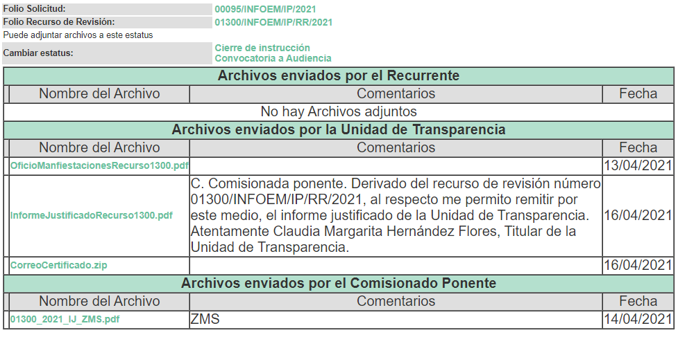

SEXTO. Del Cierre de Instrucción.
Por lo cual, se decretó el cierre de instrucción mediante acuerdo de fecha veintidós de abril de dos mil veintiuno, en términos del artículo 185, fracción VI, de la Ley de Transparencia y Acceso a la Información Pública del Estado de México y Municipios, iniciando el término legal para dictar resolución definitiva del asunto.

C O N S I D E R A N D O

PRIMERO. De la competencia.
Este Instituto de Transparencia, Acceso a la Información Pública y Protección de Datos Personales del Estado de México y Municipios, es competente para conocer y resolver el presente recurso de revisión, conforme a lo dispuesto en los artículos 6, Apartado A de la Constitución Política de los Estados Unidos Mexicanos; 5, párrafos vigésimo noveno, trigésimo y trigésimo primero, fracciones IV y V de la Constitución Política del Estado Libre y Soberano de México; 2 fracción II, 13, 29, 36, fracciones I y II, 176, 178, 179, 181 párrafo tercero y 185 de la Ley de Transparencia y Acceso a la Información Pública del Estado de México y Municipios; y 9, fracciones I y XXIV y 11 del Reglamento Interior del Instituto de Transparencia, Acceso a la Información Pública y Protección de Datos Personales del Estado de México y Municipios.

Aunado a lo anterior, este Órgano Garante estima pertinente realizar un pronunciamiento ya que consientes de la situación que se vive en la actualidad a fin de otorgarle a los ciudadanos herramientas ágiles y accesibles para el ejercicio de los derechos humanos que se tutelan, se considera que a pesar de las condiciones a las que nos enfrentamos, se cuentan con las herramientas técnicas y tecnológicas necesarias que eviten mermar el ejercicio de los derechos correspondientes, sin que ello implique el poner en riesgo el diverso derecho a la salud de todos los partícipes en los procesos que conllevan.

SEGUNDO. Sobre los alcances del recurso de revisión.
Anterior a todo debe destacarse que el recurso de revisión tiene el fin y alcance que señalan los numerales 176, 179, 181 párrafo cuarto, 194 y 195, y demás aplicables de la Ley de Transparencia y Acceso a la Información Pública del Estado de México y Municipios vigente y será analizado conforme a las actuaciones que obren en el expediente electrónico con la finalidad de reparar cualquier posible afectación al derecho de acceso a la información pública y garantizando el principio rector de máxima publicidad.

TERCERO. Del estudio de las causas de improcedencia y sobreseimiento.
Es menester resaltar que en el procedimiento de acceso a la información pública y de los medios de impugnación de la materia, se advierten diversos supuestos de procedibilidad que deben estudiarse con la finalidad de dar cumplimiento a los principios de legalidad y objetividad inmersos en el artículo 9, de Ley de Transparencia y Acceso a la Información Pública del Estado de México y Municipios, en correlación con la seguridad jurídica que debe generar lo actuado ante este Organismo garante.

Siendo una facultad legal entrar al estudio de las causas de improcedencia que hagan valer las partes o que se adviertan de oficio por este Resolutor; presupuestos procesales de inicio o trámite de un proceso que dotan de seguridad jurídica las resoluciones emitidas por este organismo colegiado, máxime que se trata de una figura procesal adoptada en la ley de la materia, la cual permite dilucidar alguna causal que impida el estudio y resolución de un asunto en su fondo, cuando una vez admitido el recurso de revisión se advierta una causa de improcedencia que permita sobreseerlo.

Estudio de causales de improcedencia que no son incompatibles con el derecho de acceso a la justicia, ya que éste no se coarta por regular causas de improcedencia y sobreseimiento con tales fines.

En primer término es necesario hacer alusión a las solicitudes de información ya que de ellas deriva por un lado al procedimiento de acceso a la información ante el sujeto obligado, y por otro lado la materia sobre la que versara el recurso de revisión ante este Órgano Garante; se resalta la innegable necesidad de interpretar el texto de las solicitudes, porque no se podría entender el derecho de acceso a la información sin la existencia de solicitudes de información a la luz de su interpretación ya que ésta es la fuente de la materia objeto de la transparencia específica en cada recurso de revisión; es decir, no podemos establecer una materia o un tema como objeto de derecho de acceso a la información, si de la solicitud no se entiende o no se precisan temas o materias objetivas; por ello es de notoria importancia el trabajo de interpretación que se le dé a las solicitudes de información, ya que el sujeto obligado puede considerar una circunstancia en particular diversa a la que el particular objetivamente requiere.

Ya que el planteamiento del problema es de toral importancia, a efecto de determinar la intención o voluntad del recurrente a la luz de la interpretación de las solicitudes de información, y que puede generar de forma objetiva y material el sujeto obligado que se relacione con esa intención, respecto del presente asunto se realiza a continuación.

La Ley de Transparencia de la entidad, en su artículo 192, contempla la figura jurídica del sobreseimiento, y específicamente en sus hipótesis inmersas en la fracción III, refieren que se sobreseerá el asunto cuando El Sujeto Obligado responsable del acto lo modifique o revoque de tal manera que el recurso de revisión quede sin materia o admitido el recurso de revisión, aparezca alguna causal de improcedencia en los términos de la presente Ley.

Bajo esa línea, con la finalidad de determinar si se modificó o revocó el acto u omisión del Sujeto Obligado, para el efecto de que quede sin materia el recurso de revisión, es necesario realizar una valoración de la información remitida en informe justificado y determinar si dicha consecuencia se subsume en el presupuesto procesal que establece la fracción III, del artículo 192, de la Ley de Transparencia y Acceso a la Información Pública del Estado de México y Municipios, a efecto de generar certeza jurídica sobre la satisfacción del derecho de acceso a la información accionado por el particular, sirviendo para tales efectos las siguientes líneas argumentativas.
Como señalamos en el antecedente PRIMERO; en fecha diecinueve de febrero de dos mil veintiuno, El Recurrente realizó la solicitud de acceso a la información con folio 00095/INFOEM/IP/2021, requiriendo lo siguiente, en la modalidad de Copias Certificadas (con costo):

- Libro o libros de Derechos Humanos al acceso a la información, libertad de expresión, protección de datos personales, rendición de cuentas, así como también, los trípticos, criterios, lineamientos, guías, protocolos, estudios, reportes, procedimientos internos para el tramite a solicitudes de acceso a la información y bien cualquier documento o registro en el que faciliten y garanticen el importante y valioso Derecho Humano al acceso a la información.
A lo que El Sujeto Obligado, mediante el archivo electrónico denominado“RespuestaSolicitud00095.zip”; remitió diversos documentos en formato PDF, Excel y ligas electrónicas de los Servidores Públicos Habilitados de dicho Instituto, en los cuales, informan lo siguiente:

Respuesta de los  Servidores Públicos Habilitados | Documentos enviados
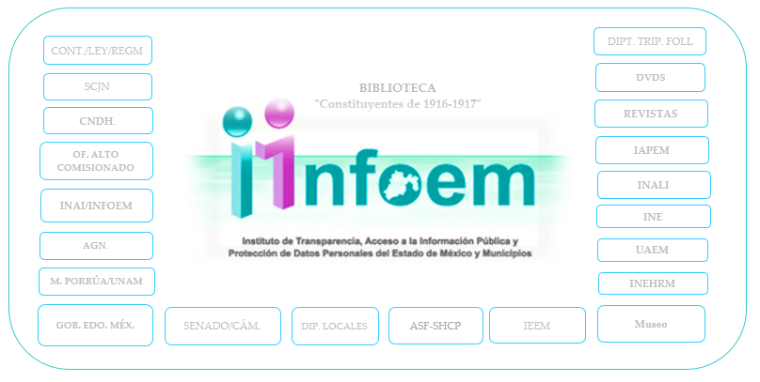


Asimismo, la Unidad de Transparencia del Sujeto Obligado, mediante su oficio INFOEM/UT/093/2021, de fecha dieciséis de marzo de dos mil veinituno, hizo referencia a la modalidad de entrega de la información (Copias Certificadas), en el que indicó lo siguiente:

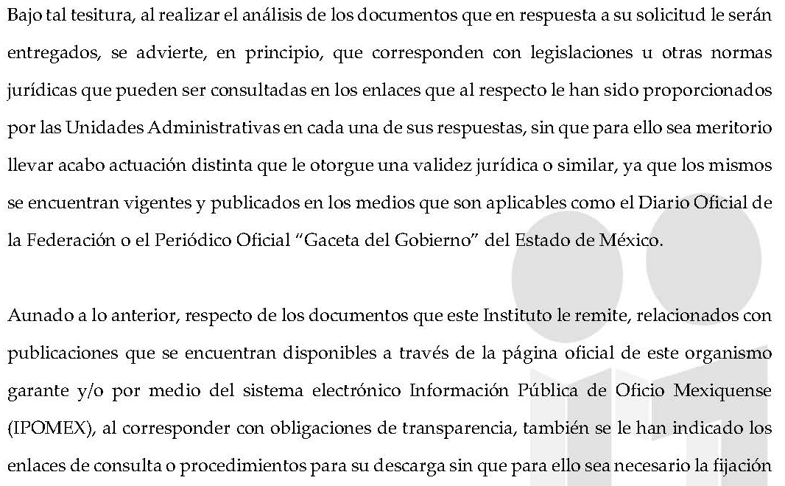

De lo anterior, se acredita que el Sujeto Obligado asume generar, poseer y administrar la información solicitada; en ese sentido se obvia el estudio del marco normativo que rige el actuar del Sujeto Obligado a efecto de determinar si le asiste la obligación de tener en entre sus archivos la información peticionada, toda vez que a nada práctico nos conduciría el estudio de la naturaleza jurídica de la información, toda vez que se ha acreditado la existencia y posesión a cargo del Sujeto Obligado.

Inconforme ante la respuesta otorgada, el ahora Recurrente presentó el presente recurso de revisión haciendo valer como acto impugnado: “Me inconformo por la declaración proporcionada del Sujeto Obligado pues declara la notificación, entrega y puesta a disposición de la información en una modalidad y formato distinto al solicitado y la falta, deficiencia e insuficiencia de la fundamentación y motivación en la respuesta.” (Sic); y como razones motivos o razones de inconformidad, se le aclare y justifique lo siguiente:

“Ello tomando en consideración la respuesta brindada por el Sujeto Obligado mediante SAIMEX en la cual hace de conocimiento que por medio de la presente vía se estima oportuno remitirle los documentos que posee este instituto en las temáticas propuestas y en su caso los enlaces o direcciones para su descarga y consulta. Información solicitada y requerida en COPIAS CERTIFICADAS, LIBROS y NOTIFICACION EN MI DOMICILIO. Así mismo manifestó expresamente y de conformidad con la Ley de Transparencia y Acceso a Información Publica del Estado de México y sus Municipios para que mis Datos Personales sean publicados únicamente durante la tramitación de este Recurso de Revisión.” (Sic).

Una vez establecido lo anterior, es de señalar que el agravio del Particular únicamente radica en la entrega de información en una modalidad distinta a la solicitada, pues este no la había requerido en el Sistema de Acceso a la Información Mexiquense, como originalmente la entregó el Sujeto Obligado, sino que la había peticionado en copias certificadas, con envío a su domicilio.

En ese contexto, el Sujeto Obligado durante la sustanciación del Medio de Impugnación, realizó las siguientes acciones:

- Certificó los oficios y memorándums de respuesta que remitieron las Unidades Administrativas anteriormente referidas, así como un archivo en formato .xlsx, consistente en el inventario de ejemplares de la Biblioteca de este Instituto.
- Envió al Particular, mediante correo certificado del Sistema Postal Mexicano, la información aludida.

Al respecto, esta Ponencia verificó que el domicilio señalado por el Solicitante, correspondía al establecido en la guía de envió de la información solicitada, además, que se verificó que la guía existiera, en el Servicio Postal Mexicano, lo cual se acredita, pues de la revisión de su página oficial, se logra advertir que el paquete con la información solicitada, se encuentra en tránsito, tal como se observa a continuación:


Conforme a lo anterior, se logra vislumbrar que el ente Recurrido, durante la substanciación del Medio de Impugnación, subsanó su respuesta primigenia, al enviarle al ahora Recurrente, al domicilio señalado en el requerimiento de información, por correo certificado, las copias certificadas sin costo, de los oficios y memorándums de respuesta que remitieron las Unidades Administrativas anteriormente referidas, así como un archivo en formato .xlsx, consistente en el inventario de ejemplares de la Biblioteca de este Instituto; de la misma forma, comunicó que los ordenamientos jurídicos que por su naturaleza no son documentos generados para documentar el ejercicio de las funciones y actividades del Sujeto Obligado, y que más bien son fuentes de acceso público; por lo que, se tiene por atendido el requerimiento de información y por lo tanto, se considera que la impugnación que se dirime ha quedado sin materia.

Situación con el hecho de que el Sujeto Obligado cumplió con los Principios de Máxima Publicidad y de Gratuidad, al enviarle de manera gratuita la información solicitada; documentación que recibirá el ahora Recurrente, en el domicilio precisado.

Además, es de referir que el Informe Justificado, fue puesto a la vista del Solicitante, por lo que, tiene conocimiento del número de guía, con el cual puede llevar el seguimiento del envió en la página del Servicio Postal Mexicano, para saber de manera clara, cuando recibirá la información.

Así que, es de destacar que este Órgano Garante no está facultado para manifestarse sobre la veracidad de lo afirmado por parte del Sujeto Obligado, pues no existe precepto legal alguno en la Ley de la materia que lo faculte para ello.
Lo anterior se robustece con lo plasmado en el criterio 31-10 emitido por el entonces Instituto Federal de Acceso a la Información y Protección de Datos (IFAI) ahora Instituto Nacional de Transparencia, Acceso a la Información, y Protección de Datos Personales (INAI), que lleva por rubro y texto los siguientes:

“El Instituto Federal de Acceso a la Información y Protección de Datos no cuenta con facultades para pronunciarse respecto de la veracidad de los documentos proporcionados por los sujetos obligados. El Instituto Federal de Acceso a la Información y Protección de Datos es un órgano de la Administración Pública Federal con autonomía operativa, presupuestaria y de decisión, encargado de promover y difundir el ejercicio del derecho de acceso a la información; resolver sobre la negativa de las solicitudes de acceso a la información; y proteger los datos personales en poder de las dependencias y entidades. Sin embargo, no está facultado para pronunciarse sobre la veracidad de la información proporcionada por las autoridades en respuesta a las solicitudes de información que les presentan los particulares, en virtud de que en los artículos 49 y 50 de la Ley Federal de Transparencia y Acceso a la Información Pública Gubernamental no se prevé una causal que permita al Instituto Federal de Acceso a la Información y Protección de Datos conocer, vía recurso revisión, al respecto.”

Bajo ese tenor, es evidente que toda la información generada, obtenida, adquirida, transformada, administrada o en posesión de los sujetos obligados es pública y accesible de manera permanente a cualquier persona, empero, en los términos que establezca la normatividad aplicable, conminando a los sujetos obligado a sólo proporcionar la información que se les requiera y que obre en sus archivos y en el estado en que ésta se encuentre, sin que se comprenda el procesamiento de la misma, el presentarla conforme al interés del solicitante, ni generarla, resumirla, efectuar cálculos o practicar investigaciones.

En virtud del análisis efectuado a las manifestaciones esgrimidas mediante su respuesta y el informe justificado, se advierte que El Sujeto Obligado colma en su totalidad lo solicitado por el particular, como se desarrolló en los párrafos anteriores.

Por lo que, los Sujetos Obligado sólo proporcionar la información que se les requiera y que obre en sus archivos y en el estado en que ésta se encuentre, sin que se comprenda el procesamiento de la misma, el presentarla conforme al interés del solicitante, ni generarla, resumirla, efectuar cálculos o practicar investigaciones, con fundamento en lo establecido en el artículo 12, párrafo segundo de la Ley de Transparencia y Acceso a la Información Pública del Estado de México y Municipios.

En síntesis, el derecho de acceso a la información pública se satisface en aquellos casos en que se entregue el soporte documental en que conste la información pública, toda vez que, los Sujetos Obligados no tienen el deber de generar, poseer o administrar la información pública con el grado de detalle solicitado; esto es, que no tienen el deber de generar un documento ad hoc, para satisfacer el derecho de acceso a la información pública.

Como apoyo a lo anterior, es aplicable el Criterio 03-17, emitido por el Instituto Nacional de Transparencia, Acceso a la Información y Protección de Datos Personales, que dice:

“No existe obligación de elaborar documentos ad hoc para atender las solicitudes de acceso a la información. Los artículos 129 de la Ley General de Transparencia y Acceso a la Información Pública y 130, párrafo cuarto, de la Ley Federal de Transparencia y Acceso a la Información Pública, señalan que los sujetos obligados deberán otorgar acceso a los documentos que se encuentren en sus archivos o que estén obligados a documentar, de acuerdo con sus facultades, competencias o funciones, conforme a las características físicas de la información o del lugar donde se encuentre. Por lo anterior, los sujetos obligados deben garantizar el derecho de acceso a la información del particular, proporcionando la información con la que cuentan en el formato en que la misma obre en sus archivos; sin necesidad de elaborar documentos ad hoc para atender las solicitudes de información.

Resoluciones:
• RRA 0050/16. Instituto Nacional para la Evaluación de la Educación. 13 julio de 2016. Por unanimidad. Comisionado Ponente: Francisco Javier Acuña Llamas.
• RRA 0310/16. Instituto Nacional de Transparencia, Acceso a la Información y Protección de Datos Personales. 10 de agosto de 2016. Por unanimidad. Comisionada Ponente. Areli Cano Guadiana.
• RRA 1889/16. Secretaría de Hacienda y Crédito Público. 05 de octubre de 2016. Por unanimidad. Comisionada Ponente. Ximena Puente de la Mora.”

En ese tenor, la respuesta emitida por El Sujeto Obligado tiene la presunción legal de ser verídica, considerado que fue emitida por un servidor público en ejercicio de sus funciones, lo que conlleva la presunción de veracidad de todo acto administrativo.

Hasta lo aquí expuesto, se concluye que El Sujeto Obligado satisfizo el derecho de acceso a la información mediante la respuesta primigenia y la modificación de la misma en su informe justificado, actualizándose la fracción III, del arábigo 192, de la Ley de Transparencia vigente en la entidad, por darse por satisfechos los elementos que integran dicha hipótesis, a saber:

- El primero de ellos es que el Sujeto Obligado responsable del acto lo modifique o revoque, lo que se demuestra con las documentales en el informe justificado de fecha trece y dieciséis de abril de dos mil veintiuno, el cual deviene de la autoridad quien emitió el acto impugnado.

- Por lo que hace al segundo elemento inmerso en el numeral en comento, se requiere que el recurso de revisión se quede sin materia, lo cual se actualiza con las líneas argumentativas inmersas en el presente considerando, atendiendo a que la materia del recurso de revisión se hizo consistir en ampliar su respuesta primigenia, proporcionando nuevos elementos en el informe justificado; lo que se vio superado con las referencias electrónicas señaladas en el inciso anterior.

En conclusión, la ley de la materia establece en la fracción III, del artículo 192, de la Ley de Transparencia vigente en la entidad, que a la letra establecen:

“Artículo 192. El recurso será sobreseído, en todo o en parte, cuando una vez admitido, se actualicen alguno de los siguientes supuestos:

- El recurrente se desista expresamente del recurso;
- El recurrente fallezca o, tratándose de personas jurídicas colectivas, se disuelva;
- El sujeto obligado responsable del acto lo modifique o revoque de tal manera que el recurso de revisión quede sin materia;
- Admitido el recurso de revisión, aparezca alguna causal de improcedencia en los términos de la presente Ley; y
- Cuando por cualquier motivo quede sin materia el recurso.”

Por lo que hace a los requisitos de procedencia del sobreseimiento en términos del artículo 192, de la Ley de Transparencia estatal se establece lo siguiente:

- Mediante acuerdo de fecha veintiséis de marzo de dos mil veintiuno, la Comisionada Zulema Martínez Sánchez, admitió a trámite el recurso de revisión que nos ocupa.

- Lo esgrimido por el particular dentro del recurso de revisión impugnado queda sin materia, toda vez que El Sujeto Obligado colmó el derecho de acceso a la información del Recurrente, ello al modificar su respuesta primigenia, mediante la información remitida en su informe justificado, en fecha trece y dieciséis de abril de dos mil veintiuno.

- El recurso 01300/INFOEM/IP/RR/2021, no actualiza ninguna hipótesis de las inmersas en el numeral 179, de la Ley en materia vigente en la entidad.

Es importante resaltar a manera de analogía que la Suprema Corte de Justicia de la Nación mediante el número 2 de la Serie Estudios Introductorios sobre el Juicio de Amparo relativo a LA IMPROCEDENCIA DE LA ACCIÓN DE AMPARO definió a la improcedencia del amparo como la institución jurídica procesal en la que, al actualizarse ciertas circunstancias previstas en la Constitución Federal, en la Ley de Amparo o en la Jurisprudencia, el órgano jurisdiccional se ve impedido para analizar y resolver el fondo del asunto y que la causa de improcedencia puede tenerse por acreditada desde el momento en que se presenta la demanda de amparo, lo que generará que la demanda sea desechada; o bien, después de admitida la demanda, lo que tendrá como consecuencia que se sobresea en el juicio.

En mérito de lo expuesto en líneas anteriores, resultan parcialmente procedentes los motivos de inconformidad que arguye El Recurrente en su medio de impugnación que fue materia de estudio, por ello con fundamento en el artículo 186, fracción I, en concordancia con el artículo 192, fracción III, de la Ley de Transparencia y Acceso a la Información Pública del Estado de México y Municipios, se SOBRESEE el recurso de revisión 01300/INFOEM/IP/RR/2021, que ha sido materia del presente fallo.

Por lo antes expuesto y fundado es de resolverse y,

SE RESUELVE

PRIMERO. Se SOBRESEE el recurso de revisión número 01300/INFOEM/IP/RR/2021, porque al modificar la respuesta, el recurso quedó sin materia en términos del Considerando TERCERO de la presente resolución.

SEGUNDO. NOTIFÍQUESE vía SAIMEX, la presente resolución a la Titular de la Unidad de Transparencia del Sujeto Obligado.

TERCERO. NOTIFÍQUESE al Recurrente la presente resolución, y hágase de su conocimiento que en caso de que considere que le cause algún perjuicio la presente resolución, podrá promover el Juicio de Amparo en los términos de las leyes aplicables, de acuerdo a lo estipulado por el artículo 196, de la Ley de Transparencia y Acceso a la Información Pública del Estado de México y Municipios.

ASÍ LO RESUELVE, POR UNANIMIDAD DE VOTOS EL PLENO DEL INSTITUTO DE TRANSPARENCIA, ACCESO A LA INFORMACIÓN PÚBLICA Y PROTECCIÓN DE DATOS PERSONALES DEL ESTADO DE MÉXICO Y MUNICIPIOS, CONFORMADO POR LOS COMISIONADOS ZULEMA MARTÍNEZ SÁNCHEZ, EVA ABAID YAPUR, JOSÉ GUADALUPE LUNA HERNÁNDEZ, JAVIER MARTÍNEZ CRUZ Y LUIS GUSTAVO PARRA NORIEGA, EN LA DÉCIMA QUINTA SESIÓN ORDINARIA CELEBRADA EL SEIS DE MAYO DE DOS MIL VEINTIUNO, ANTE EL SECRETARIO TÉCNICO DEL PLENO, ALEXIS TAPIA RAMÍREZ.--------------------------------------------------------------------------------------------------------------------------------------------------------------------------------------------------------------------------------------------------------------------------------------------------------------------------------------------------------------------------------------------------------------------------------------------------------------------------------------------------------------------------------------------------------------------------------------------------------------------------------------------------------------------------------------------------------------------------------------------------------------------------------------------------------------------------------------------------------------------------------------------------------------------------------------------------------------------------------------------------------------------------------------------------------------------

IMPROCEDENCIA Y SOBRESEIMIENTO EN EL JUICIO DE AMPARO. LAS CAUSAS PREVISTAS EN LOS ARTÍCULOS 73 Y 74 DE LA LEY DE LA MATERIA, RESPECTIVAMENTE, NO SON INCOMPATIBLES CON EL ARTÍCULO 25.1 DE LA CONVENCIÓN AMERICANA SOBRE DERECHOS HUMANOS. Del examen de compatibilidad de los artículos 73 y 74 de la Ley de Amparo con el artículo 25.1 de la Convención Americana sobre Derechos Humanos no se advierte que el derecho interno desatienda los estándares que pretenden proteger los derechos humanos en dicho tratado, por regular causas de improcedencia y sobreseimiento que impiden abordar el estudio de fondo del asunto en el juicio de amparo, en virtud de que el propósito de condicionar el acceso a los tribunales para evitar un sobrecargo de casos sin mérito, es en sí legítimo, por lo que esa compatibilidad, en cuanto a los requisitos para la admisibilidad de los recursos dependerá, en principio, de los siguientes criterios: no pueden ser irracionales ni de tal naturaleza que despojen al derecho de su esencia, ni discriminatorios y, en el caso, la razonabilidad de esas causas se justifica por la viabilidad de que una eventual sentencia concesoria tenga un ámbito de protección concreto y no entre en conflicto con el orden jurídico, no son de tal naturaleza que despojen al derecho de su esencia ni tampoco son discriminatorias, pues no existe alguna condicionante para su aplicabilidad, en función de cuestiones personales o particulares del quejoso. Por tanto, las indicadas causas de improcedencia y sobreseimiento no son incompatibles con el citado precepto 25.1, pues no impiden decidir sencilla, rápida y efectivamente sobre los derechos fundamentales reclamados como violados dentro del juicio de garantías.

